Infoblatt

Die vier Lichtenauer Mineralwässer:
Natürlich milder Geschmack von pur bis spritzig

Lichtenauer Mineralwasser ist ein sächsisches Naturprodukt, denn es entspringt den Tiefen des erzgebirgischen Beckens. Als Mineralwasser stammt es aus unterirdischen und vor Verunreinigungen geschützten Tiefenquellen und wird direkt am Quellort sicher und unverfälscht abgefüllt. So behält es seine Natürlichkeit und ursprüngliche Reinheit bis zum Verbraucher.

Die regionale Herkunft des Mineralwassers prägt die Mineralisierung des Wassers und damit seinen Geschmack: Charakteristisch für die Lichtenauer Mineralwässer ist ihre harmonisch leichte Mineralisierung und ihr dadurch unverwechselbar milder Geschmack. Dafür wurden sie 2016 wiederholt mit dem Superior Taste Award von einer Jury aus Chefköchen und Sommeliers ausgezeichnet.

Der sanfte Geschmack in vier verschiedenen Kohlensäuregraden macht die Lichtenauer Mineralwässer zum idealen Begleiter für einen stilvollen Abend mit Freunden oder einfach gutem Essen in der Familie. Speziell für diesen Anlass haben die Lichtenauer Mineralquellen eine Gourmetflasche im edlen Glasdesign entwickelt. So wird ein stilvolles Mahl nicht nur kulinarisch, sondern auch optisch zum Highlight.

Die vier Lichtenauer Mineralwässer

Lichtenauer Mineralwasser Spritzig: der Klassiker für alle, die es sprudelnd mögen. Kohlensäure verleiht dem Mineralwasser zusätzlich Frische. Als Begleitgetränk zum Essen ist ein kohlensäurehaltiges Mineralwasser ideal, um die Geschmacksknospen im Mund zwischen den Gängen oder verschiedenen Getränken zu reinigen: für ein ungetrübtes Geschmackserlebnis. Es kann zudem als Aperitif getrunken werden. Die Kohlensäure regt den Magen und auch den Appetit an. Für erfrischende Wein- oder Fruchtschorlen und Cocktails ist Lichtenauer Mineralwasser Spritzig der perfekte Partner.

Lichtenauer Mineralwasser Medium: Spitzenreiter in der Beliebtheitsskala ist Lichtenauer Mineralwasser Medium. Wegen seines geringeren Kohlesäuregehalts ist es zwar immer noch erfrischend, aber gleichzeitig sehr bekömmlich. Es eignet sich ideal als unaufdringliche Begleitung von leichten Speisen oder Weißwein.

Lichtenauer Mineralwasser Sanft: Lichtenauer Mineralwasser Sanft zeichnet sich durch einen Hauch feinperliger Kohlensäure aus. Dieses Mineralwasser passt perfekt zu Rotwein: Es unterstützt den Geschmack des Weines und bringt ihn besonders gut zur Geltung.

Lichtenauer Mineralwasser Pur: Ganz ohne Kohlensäure punktet Lichtenauer Mineralwasser Pur. Die stille Variante harmonisiert perfekt mit trockenen Weißweinen. Außerdem passt es optimal zu Süßspeisen. Durch seine „sanfte Perligkeit“ wird der zarte Geschmack von süßen Desserts nicht überlagert, sondern perfekt begleitet.

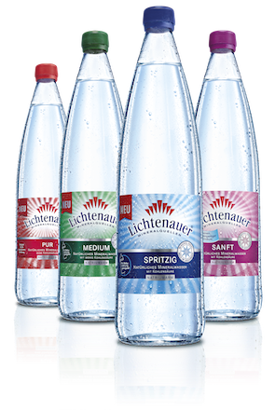
Illustration:

Die vier Mineralwässer der Lichtenauer Mineralquellen in der edlen Glasflasche – für den stilvollen Genuss.

